SOMME jeudi 2 avril 2015, Lycée la Hotoie, Amiens
Christine Bertin
Jérôme Rivière
Stéphanie N’Guyen Van Soc

BILAN Stages départementaux ARTS PLASTIQUES - SESSION 2015

Contenu : pistes de travail, réflexions, problématiques

Objectifs de la matinée :
- Comprendre les enjeux des différentes formes de cours.
- Comprendre le rôle de la référence (incitative, contradictoire, ouverture culturelle…)

Objectifs de l’après-midi :
- Comprendre, distinguer et créer une situation problème.
- Exploiter la référence comme incitation.
- Mener une réflexion sur l’évaluation (Qu’évalue-t-on, comment et pourquoi ?)

9h30
Accueil en salle des conseil et présentation

10h

- Les différentes formes de cours

Distribution du tableau vide (annexe1), échange et définition autour des différentes formes de cours.

Les différentes formes de cours | Définitions | Propositions
Cours en situation  exploratoire | = Ce qui est préalable, préliminaire, préparatoire  = Recherche formelle  = Inventer des couleurs, des traces, des matières… | 6e / 5e / 4e / 3e  = Réflexion sur les potentiels des matériaux, des supports, des outils… (couleurs, traces, matières…)
Cours en situation  d’appropriation | = application, transposition, réinvestissement, mise en pratique d’un savoir préalablement présenté par l’enseignant.  - Réinvestissement de données présentées en amont.  - Apports factuels individuels et collectifs pendant le travail | 6e / 5e / 4e / 3e  = Les plans, les points de vue, séquence  = Perspective : refaire des tracés  = Dessin : construction, tracé, modelé,  ombres ….
Cours en Situation problème | = Dispositif dans laquelle l’incitation et la contrainte sont mis en tension et propose un problème à l’élève.  - l’enseignant délègue le problème que les élèves doivent identifier sans avoir de réponse.  - Cette situation appui la divergence des réponses. | 6e / 5e / 4e / 3e  - Un petit carré noir brillant (5x5cm) est collé sur une feuille blanche de format 24x32 : il s’agit d’oublier cet intrus sachant qu’il y a plein de couleurs autour  - Incitation : Ficelle / Contrainte : Elle disparaît

- Atelier
Création de 6 groupes :
  - L’exploration 6ème-5ème
  - L’exploration 4ème-3ème
  - L’appropriation 6ème-5ème
  - L’appropriation 4ème-3ème
  - La situation problème 6ème-5ème
  - La situation problème 4ème-3ème

Chaque groupe devra:
- Proposer une problématique (Que va apprendre l’élève ? Sur quoi va-t-il se questionner ?)
- Montrer comment il met les élèves au travail
- Amener une référence (artistique ou culturelle)

11h

- Restitution de l’ensemble des idées / Mise en commun.
- Chaque groupe intervient au tableau afin d’expliquer sa proposition.
- Echange autour des propositions / Est-on dans un cours en situation d’exploration, appropriation, problème…? Quels place et rôle tient la référence ? Que va apprendre l’élève ? Quel problème posez-vous à l’élève ?
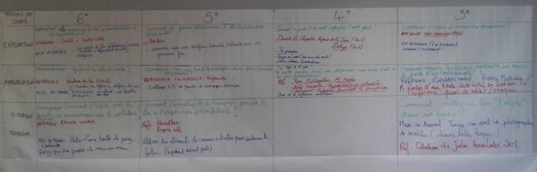
Formes de cours | 6èmes | 5èmes | 4èmes | 3èmes
Exploration | Problématique : Le passage de la présentation à la représentation ?  Références : Vanité + Sophie Calle  Mise au travail : On part de la référence (nature morte + définition orale)  Croquis | Problématique : Comment la forme détermine-t-elle l’utilisation d’un outil ?  Références : Herbin  Mise au travail : Peindre sur une surface limitée avec un pinceau fin. | Problématique : Comment à partir d’un mot s’approprier l’outil photo ?  Références : David La Chapelle, La scène, Le déluge  Mise au travail : Par groupe, tirage au sort de mots.  Chaos,amour, individualisme. | Problématique : Comment filmer le corps en mouvement ?  Références : Bill Viola  Mise au travail : En extérieur, en groupe, caméra, téléphone ?
Appropriation | Problématique : Quel est le rôle du socle ?  Référence : Statut de la liberté  Mise au travail : Montrer la référence, définir le vocabulaire.  Distribution d’un objet et d’une feuille de papier | Problématique : Comment créer un tout homogène avec des éléments disparates ?  Références : L’hybride  Mise au travail : Collage 2D à partir d’images diverses. | Problématique : De quelle manière peut-on détourner une œuvre d’art à des fins publicitaires ?  Références : Roy Lichtenstein, Magritte, Delacroix  Mise au travail : Choix de la référence artistique | Problématique : Comment amener les élèves à représenter un espace à partir d’un texte descriptif ?  Références : Henri Matisse  Mise au travail : À partir d’un texte descriptif en lien avec la référence : prise de notes et croquis.
Situation problème | Problématique : Comment l’artiste par le touché / le sensible va communiquer avec le spectateur ?  Référence : Erwin wurm  Mise au travail : Partir d’une balle de ping-pong qui sera passée de main en main. | Problématique : Comment l’assemblage et le découpage peuvent-ils être à l’origine d’une fiction futuriste ?  Références : Hamilton / Eugénia Loli  Mise au travail : Utiliser des éléments de revues actuelles pour construire le futur. |  | Problématique : Comment mettre en lien deux objets dans un espace ?  Références : citation de John Armleder  Mise au travail : Tirage au sort de photo de mobilier.

L’ensemble des propositions a été remanié à l’oral durant la mise en commun.

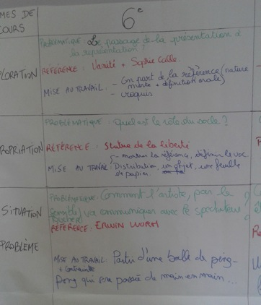
Chaque proposition est repensée à travers la forme de cours :

- La distinction entre les situations de cours est difficile

- L’exploration n’en est souvent pas une ; exercice d’application ou appropriation

- L’appropriation fonctionne assez bien

- La situation problème est trop fermée et guide beaucoup trop l’élève. L’incitation et la contrainte ne sont pas comprises.

- La référence culturelle ou artistique est exploitée de manière différenciée

- Des difficultés à formuler de réelles les problématiques claires.

- Absence d’éléments incitateurs de mise au travail des élèves.

Définitions
Incitation : Action d’inciter, de pousser à faire. L’incitation peut être un objet, une matière, une référence…
Contrainte : Action de contraindre, restreindre, état de gêne. La contrainte force l’élève à se questionner, elle lui pose un problème. Elle vient basculer les éléments donnés dans l’incitation et permet d’écarter la modélisation (surtout lorsque l’incitation est une œuvre)
Consigne : Instruction formelle donnée aux élèves. À partir de …, vous construirez…

13h30
Travail en atelier pour la création d’un dispositif pédagogique axé sur la référence

ATELIER A : Trois groupes
- Présentation de huit productions d’élèves de 4ème de Jérôme sans dévoiler le processus.
- A partir des productions d’élèves, construire un dispositif pédagogique pour le niveau 4ème prenant la forme d’une situation problème.
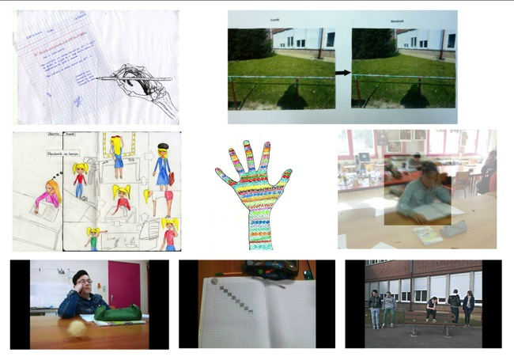
Dans cette séquence chaque groupe se questionnera sur :
- Une problématique
- Des objectifs
- Une incitation et une contrainte
- L’évaluation (Quand ? Comment ? Pourquoi ?)
- La référence et sa place dans le dispositif

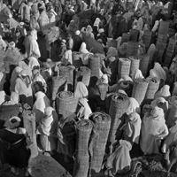

ATELIER B : 3 groupes
- Distribution de l’œuvre de Nicolas Muller, Marché de nattes de paille, 1944, Tanger, Maroc
- Construire un dispositif pédagogique ayant comme incitation l’œuvre de Nicolas Muller.

Dans cette séquence chaque groupe se questionnera sur :
- Une problématique
- Des objectifs
- Une incitation et une contrainte
- L’évaluation (Quand ? Comment ? Pourquoi ?)
- La référence et sa place dans le dispositif

Trois groupes avaient été initialement prévus pour l’atelier autour de Nicolas Muller mais un seul groupe a finalement choisi de travailler sur cette œuvre en tant qu’incitation.
Les productions d’élèves semblent susciter plus d’intérêt chez les collègues.

14h30

Restitution et mise en commun
Création d’un tableau dans lequel chaque groupe viendra y mettre sa proposition.

 | ATELIER A | ATELIER B
Problématique | Comment exploiter la dimension temporelle dans une production plastique fixe ? | Comment passer de la figuration à l’abstraction à partir de la photographie ?  Comment rendre le réel abstrait ?
Notions |  | Point de vue / Espace / Accumulation / Cadrage / Hors champ / Rythme
Objectifs | Être capable de transcrire une durée dans une production plastique fixe. | Comprendre  Se servir de l’image  Disparition de la figuration, de l’identité.
Incitation  Contrainte  Consigne  Sujet | Le temps qui passe  Votre production finale se présentera d’image fixe. | La nature a horreur du vide
Evaluation
Références | Semeniako, Balla, Praxinoscope

Pour gagner du temps tout le monde n’a pas rempli le tableau. Chaque proposition a été retravaillée à l’oral.
14h : Intervention de Monsieur Zinetti (rappel sur la nécessité de consulter la messagerie académique)

Rappel des enjeux pédagogiques au cours de la restitution.

OBJECTIF GÉNÉRAL  PROBLÉMATIQUE | Que va apprendre l’élève ?
OBJECTIS DU DISPOSITIF | Par le sujet, l'élève est amené à ...  - Afin que les élèves ne se perdent pas, il ne faut pas prévoir trop d’objectifs
PROGRAMMES | Cibler uniquement la partie du programme exploité dans la séquence.
NOTIONS | Découvertes et ou travaillées par les élèves
EVALUATION  vous devez vous poser les questions suivante : Quand ? Comment ? Quoi ? Pourquoi ? | - Evaluation formative : L’apport individualisé et la verbalisation aide à la divergence des réponses, balaye les contenus implicitement abordés et ouvre le champ culturel.  - Evaluation sommative : Utilise les compétences propres à la discipline et ne pas se contenter du socle commun de compétences. Les objectifs permettent de créer l’évaluation.  - Analyse réflexive et critique : Permet à l’élève de se situer face aux objectifs de la séquence, d’apprendre à argumenter et porter un regard critique sur sa production.
RÉFÉRENCES | - 3,4 références bien ciblées suffisent et seront bien plus pertinentes qu’un trop grand nombre.  - La référence peut ouvrir un champ culturel dépassant les arts plastiques (littéraire, cinématographique, architecturale…)

Présentation de la séquence 4ème de Jérôme

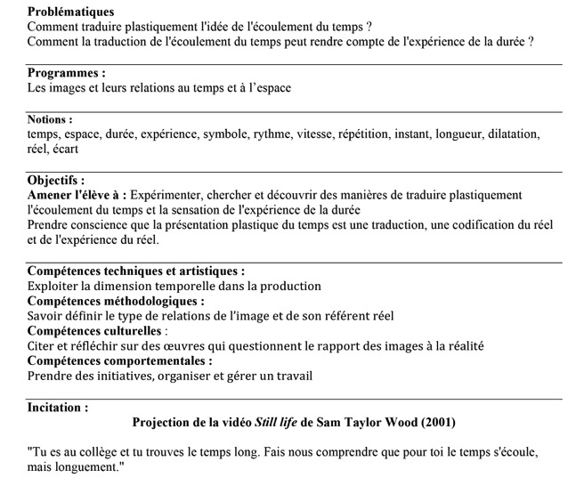

Références :
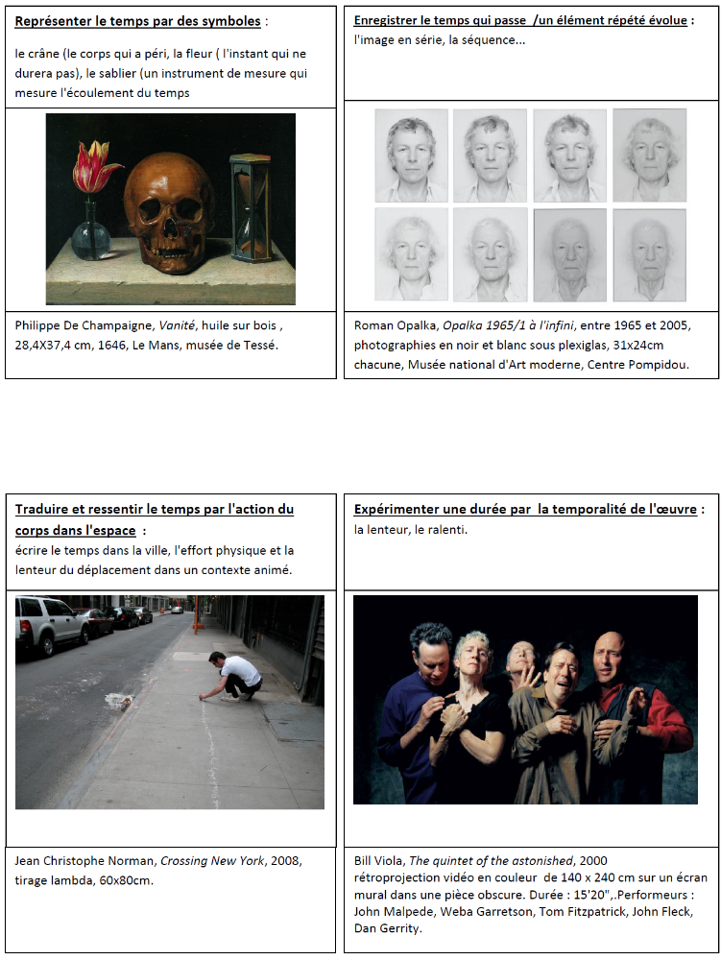

Fiche évaluation :
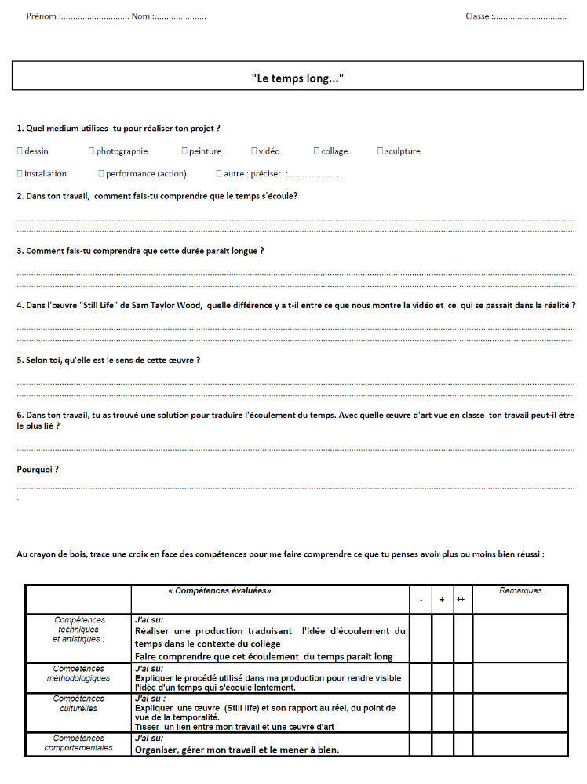
Ce dispositif a permis des questionnements sur la référence proposée en tant qu'incitation. Dans le cas présenté, l'œuvre amorce et génère la question du temps, pour autant, elle donne à voir l'aspect inverse de la demande, un temps long qui est réduit à la durée de la vidéo.

16h
Questions diverses (histoire des arts, les projets, réforme du collège, nouveaux programmes…)

